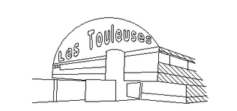

Fiche de Candidature Section Sportive BASKET

Nom : ___________________________________________

Prénom : _________________________________________

Date de naissance : ______________________

Garçon [ ] Fille [ ]

Adresse Responsable parental : ________________________________________________________________

Code Postal : ______________ Commune : ____________________________

Tel1:___________________________ Tel2: ____________________________

Adresse email : ___________________________________________________

Etablissement scolaire d’origine et classe : _______________________________

Code Postal : ______________ Commune : ____________________________

Je suis licencié le basket en club OUI [ ] NON [ ] à ________________

Je pratique aussi un autre sport en club : __________________________

Merci de joindre les bulletins scolaires de l’année en cours

Préciser sur cette page, la motivation pour intégrer le projet de section basket. Quels sont vos objectifs scolaires et sportifs :

Je soussigné ______________________ responsable légal, certifie conforme les informations contenues dans ce document
Date et signature

